《Web开发技术》实验3报告
学号 | 2022113573 | 姓名 | 张宇杰 | 实验得分
得分明细
程序功能是否达到要求（50分）
运行过程展示是否完整（20分）
页面是否美观（10分）
是否按时提交实验内容（10分） |  |  |  |  |  | 10
上传文件命名是否规范（5分） |  |  |  |  |  | 5
实验报告排版是否工整（5分） |  |  |  |  |  | 5
程序设计过程图文说明
（本人使用React + Spring开发）
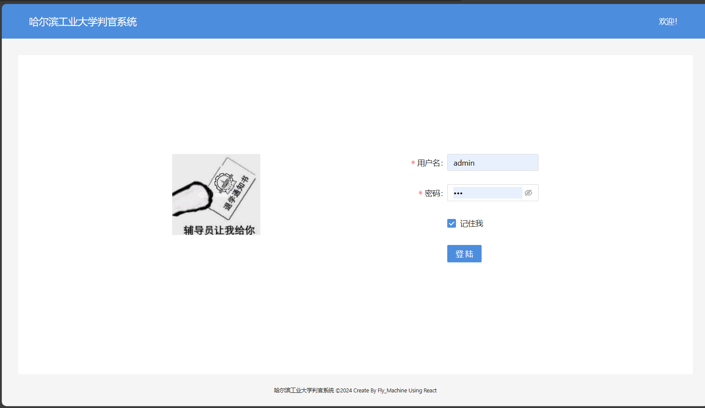
登陆界面
cha’x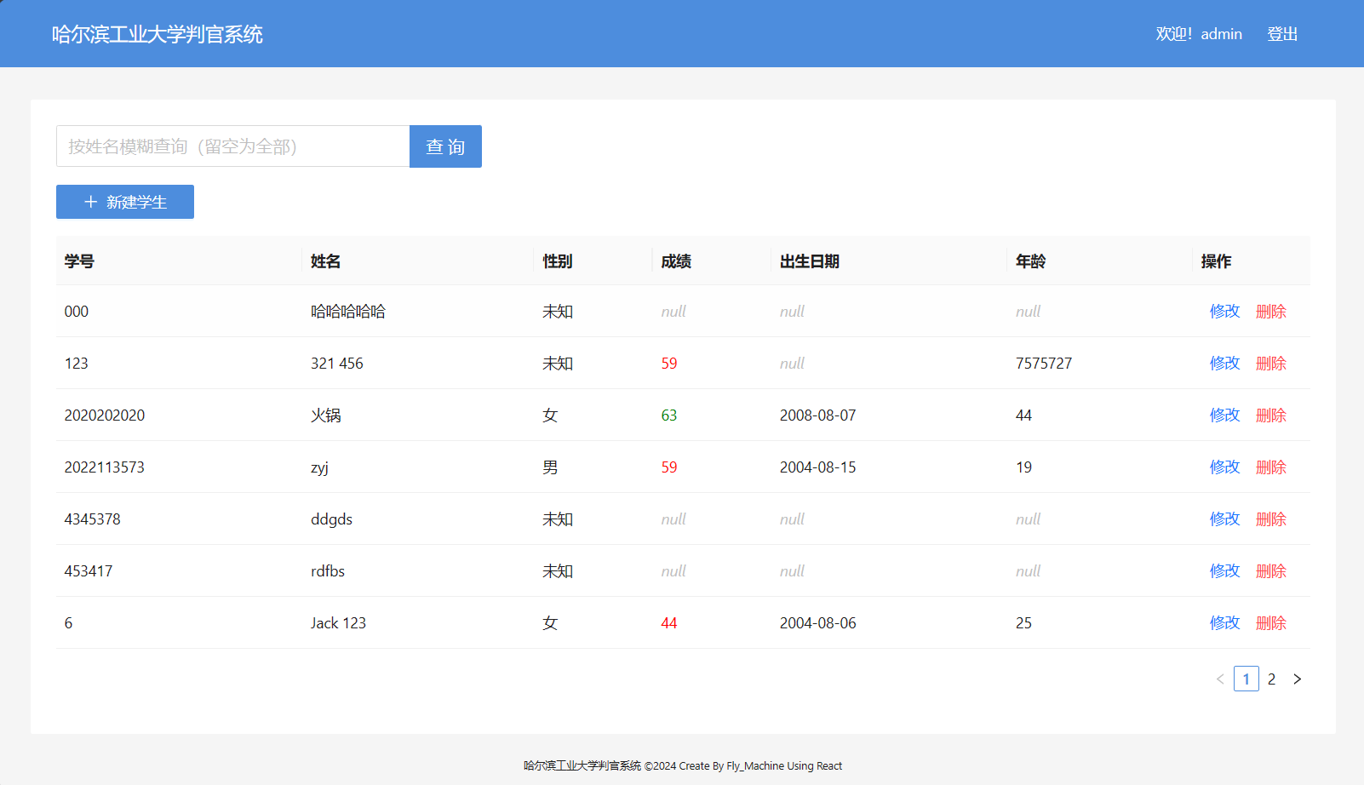
查询界面
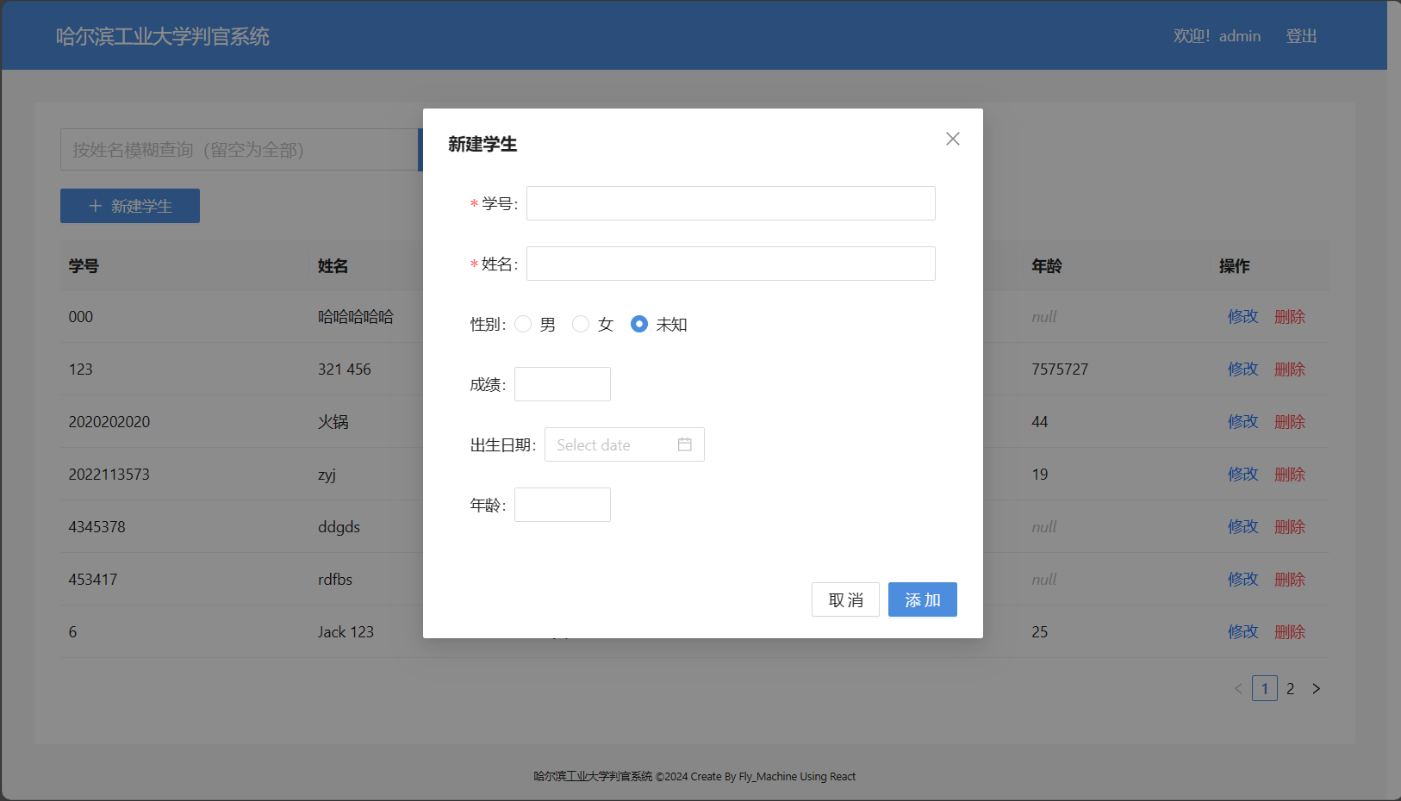
新建学生
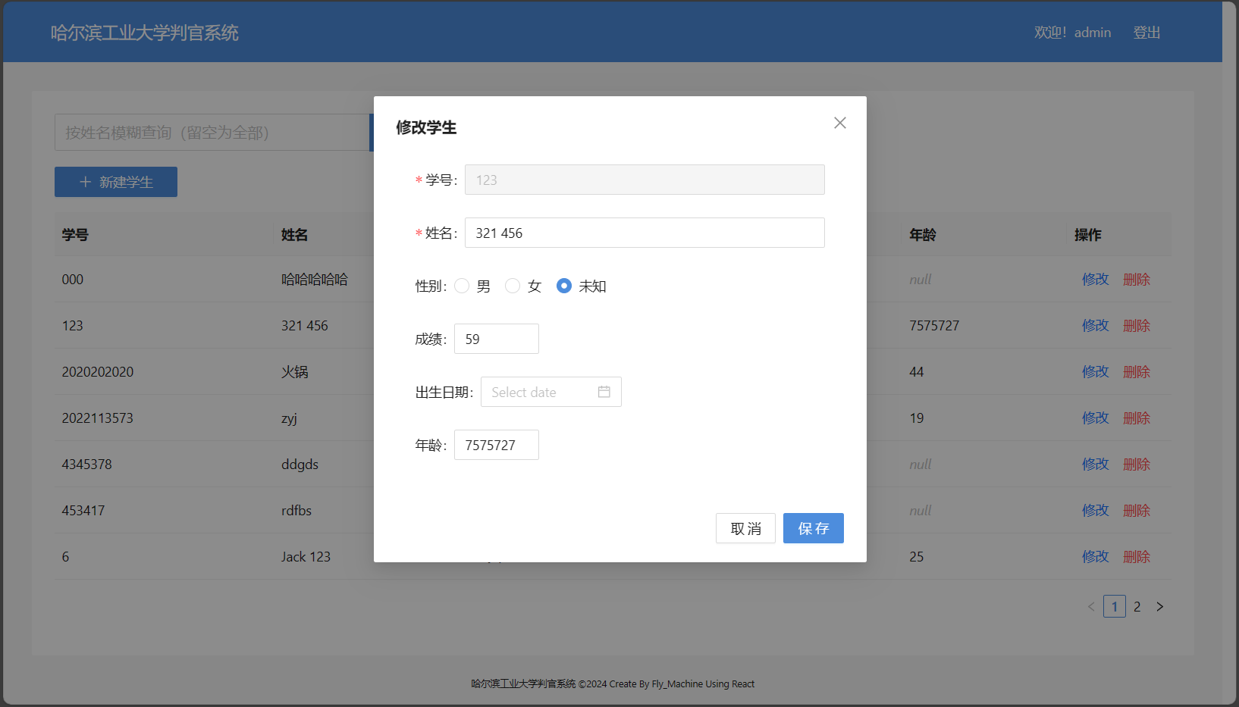
修改学生
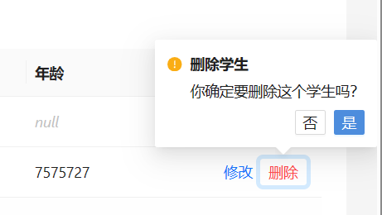
删除提示

